　かいた日　　月　　日　　　よう日

２年生のわたし

♪わたしってこんな人です♪

①じぶんのいいところ・とくいなこと　　　　じぶんのにがおえをかこう

②すきなこと・いま、む中になっていること・

しょうらいのゆめ



③こんなじぶんになりたい！がんばりたいこと

学校でがんばりたいこと

（学しゅうのこと）

（生かつのこと）

（みんなのためにがんばりたいこと）

（おうちでのお手つだい・ならいごとなど）

〔おとなからのメッセージ〕

２年生１学きをふりかえって

書いた日　　月　　日　　曜日

１学きのことを思い出して書きましょう。

|  |
| --- |
| 学校でがんばったこと  （学しゅう）  （生活）  （みんなのためにがんばったこと） |
| （おうちでのお手つだい・ならいごとなど） |

|  |  |  |  |
| --- | --- | --- | --- |
| どのくらいできたかな？○をつけましょう。 | よく  できた | できた | もう少し |
| ①友だちとなかよくできましたか。 |  |  |  |
| ②はじめてのことにチャレンジしましたか。 |  |  |  |
| ③分からないことはしつもんしましたか。 |  |  |  |
| ④すすんでべん強をしましたか。 |  |  |  |
| ⑤すすんでお手つだいをしましたか。 |  |  |  |

〔おとなからのメッセージ〕

２年生　２学きをふりかえって

書いた日　　月　　日　　曜日

２学きのことを思い出して書きましょう。

|  |
| --- |
| 学校でがんばったこと  （学しゅう）  （生活）  （みんなのためにがんばったこと） |
| （おうちでのお手つだい・ならいごと） |

|  |  |  |  |
| --- | --- | --- | --- |
| どのくらいできたか○をつけましょう。 | よく  できた | できた | もう少し |
| ①友だちとなかよくできましたか。 |  |  |  |
| ②はじめてのことにチャレンジしましたか。 |  |  |  |
| ③分からないことはしつもんしましたか。 |  |  |  |
| ④すすんでべん強をしましたか。 |  |  |  |
| ⑤すすんでお手つだいをしましたか。 |  |  |  |

〔おとなからのメッセージ〕

２年生のわたしをふりかえって

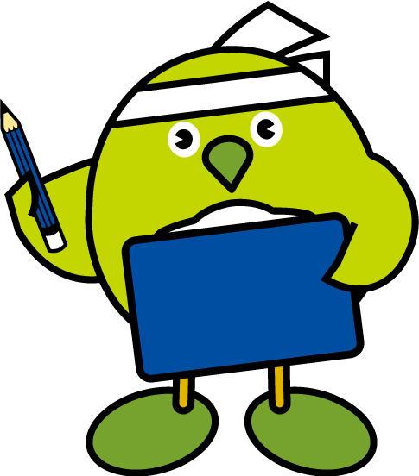

書いた日　月　　日　　曜日

自分のがんばりをみつけよう

（学しゅうのこと）

（生活のこと）

（みんなのためにがんばったこと）

（お家でのお手つだい・ならいごとなど）

|  |  |  |  |
| --- | --- | --- | --- |
| どのくらいできたかな？色をぬりましょう。 | よくできた | できた | もう少し |
| ①友だちとなかよくできましたか。 |  |  |  |
| ②はじめてのことにチャレンジしましたか。 |  |  |  |
| ③分からないことはしつもんしましたか。 |  |  |  |
| ④すすんでべん強をしましたか。 |  |  |  |
| ⑤すすんでお手つだいをしましたか。 |  |  |  |
| ⑥学校やそのまわりのすきなところはどんなところですか。 | | | |

わたしのあこがれの人

**書いた日　　月　　日　　曜日**

●わたしが出会った（すてきだと思う・かっこいいと思う・りっぱだと思う）人

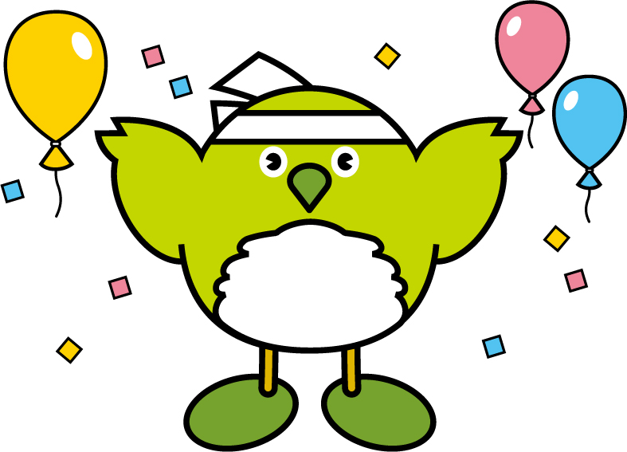

（体けん活どうや本、テレビなどで見つけた人）

|  |
| --- |
|  |

●その人のしごと、生き方から思ったことやかんじたことを書こう　　●その人から学んだことやその人に近づくためにがんばりたいことを書こう

|  |  |
| --- | --- |
|  |  |

●がんばったらどんなことが自分や友だちのためにやく立ちそうですか？

|  |
| --- |
|  |

小学校１．２年生のわたしをふりかえって

一番楽しかったことと、その理ゆうを書きましょう

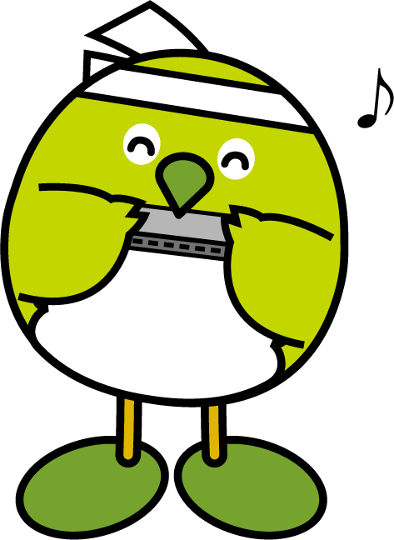

できるようになったことをたくさん書きましょう

**たくさんがんばりました。**

**３年生が楽しみですね**

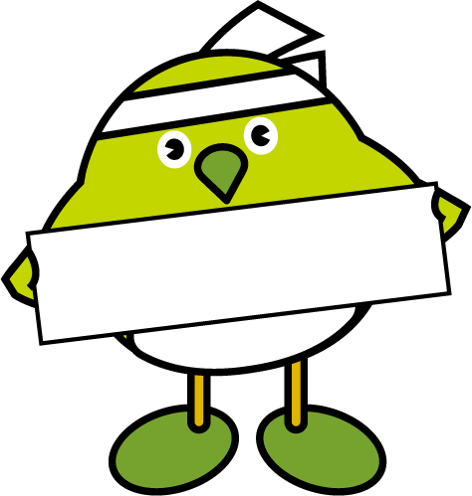

どんな３年生になりたいですか。せん言しましょう！

〔おとなからのメッセージ〕